УТВЕРЖДЕНО

Протокол комиссии по обеспечению безопасности дорожного движения при Кореличском районном исполнительном комитете

_______________ № ______________

**Схема маршрута бесплатной перевозки обучающихся № *1***

*д. Большая Обрина, Болтичи, Скоричи, аг. Еремичи*

(наименование маршрута)

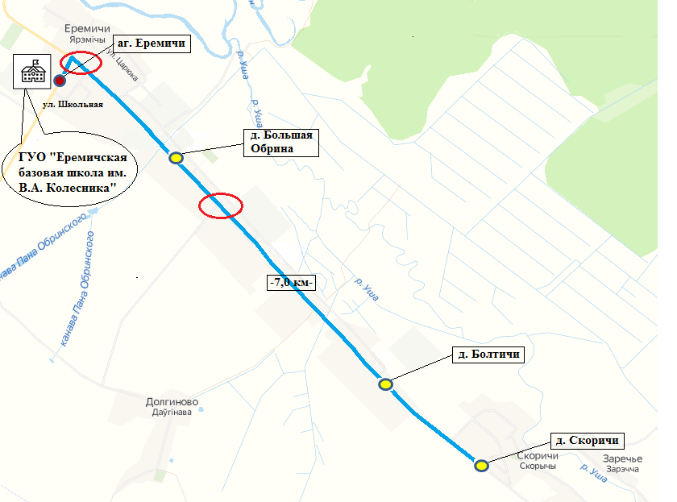

Приложение: Акт обследования дорожных условий на 3 л.

Условные обозначения:

- маршрут бесплатной перевозки

- места посадки и высадки обучающихся

- опасный участок маршрута

- учреждение образования



|  |  |  |
| --- | --- | --- |
| Директор учреждения образования |  | Л.А. Тарасевич |
| СОГЛАСОВАНО: |  |  |
| Начальник межрайонного отделения ГАИ Новогрудского РОВД |  | Д.В. Оскерко |
| Начальник ДРСУ 158 КУП Гроднооблдорстрой  Директор КСУП «Царюка» |  | Н.Н. Кадлубай  А.Н. Лейко |

_____________

(дата)

УТВЕРЖДЕНО

Протокол комиссии по обеспечению безопасности дорожного движения при Кореличском районном исполнительном комитете

_______________ № ______________

**Схема маршрута бесплатной перевозки обучающихся № *2***

*аг. Еремич, д. Болтичи, Погорелка, Лядки, аг. Турец*

(наименование маршрута)

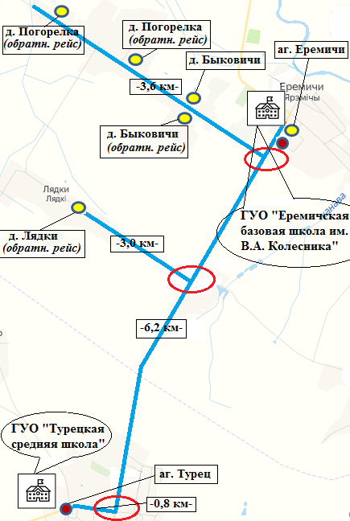

Приложение: Акт обследования дорожных условий на 3 л.

Условные обозначения:

- маршрут бесплатной перевозки

- места посадки и высадки обучающихся

- опасный участок маршрута

- учреждение образования



|  |  |  |
| --- | --- | --- |
| Директор учреждения образования |  | Л.А. Тарасевич |
| СОГЛАСОВАНО: |  |  |
| Начальник межрайонного отделения ГАИ Новогрудского РОВД |  | Д.В. Оскерко |
| Начальник ДРСУ 158 КУП Гроднооблдорстрой  Директор КСУП «Царюка» |  | Н.Н. Кадлубай  А.Н. Лейко |

_____________

(дата)

УТВЕРЖДЕНО

Протокол комиссии по обеспечению безопасности дорожного движения при Кореличском районном исполнительном комитете

_______________ № ______________

**Схема маршрута бесплатной перевозки обучающихся № *3, 6***

*аг. Еремичи, д. Новое Село, д. Погорелка, д. Быковичи*

(наименование маршрута)

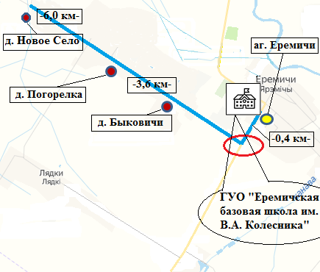

Приложение: Акт обследования дорожных условий на 3 л.

Условные обозначения:

- маршрут бесплатной перевозки

- места посадки и высадки обучающихся

- опасный участок маршрута

- учреждение образования



|  |  |  |
| --- | --- | --- |
| Директор учреждения образования |  | Л.А. Тарасевич |
| СОГЛАСОВАНО: |  |  |
| Начальник межрайонного отделения ГАИ Новогрудского РОВД |  | Д.В. Оскерко |
| Начальник ДРСУ 158 КУП Гроднооблдорстрой  Директор КСУП «Царюка» |  | Н.Н. Кадлубай  А.Н. Лейко |

_____________

(дата)

УТВЕРЖДЕНО

Протокол комиссии по обеспечению безопасности дорожного движения при Кореличском районном исполнительном комитете

_______________ № ______________

**Схема маршрута бесплатной перевозки обучающихся № *4***

*д. Большая Обрина, Болтичи, Скоричи, аг. Еремичи*

(наименование маршрута)

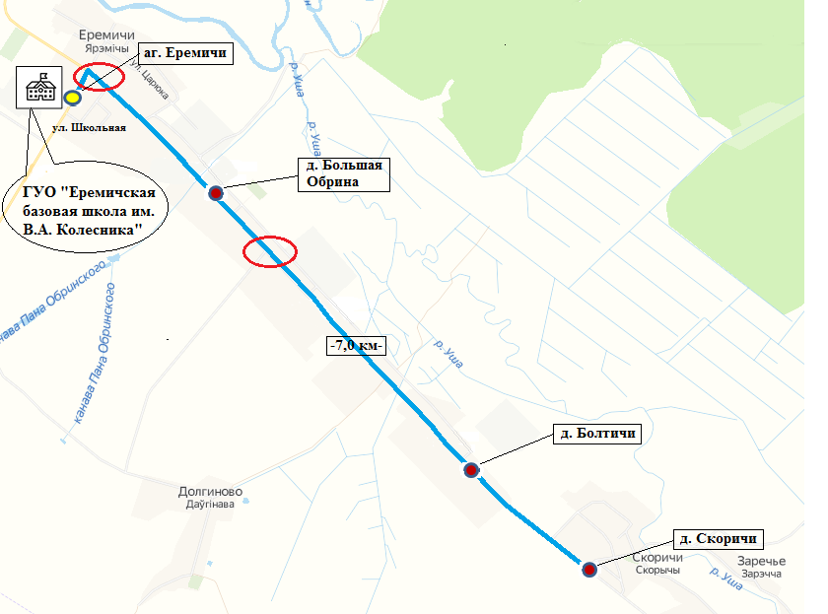

Приложение: Акт обследования дорожных условий на 3 л.

Условные обозначения:

- маршрут бесплатной перевозки

- места посадки и высадки обучающихся

- опасный участок маршрута

- учреждение образования



|  |  |  |
| --- | --- | --- |
| Директор учреждения образования |  | Л.А. Тарасевич |
| СОГЛАСОВАНО: |  |  |
| Начальник межрайонного отделения ГАИ Новогрудского РОВД |  | Д.В. Оскерко |
| Начальник ДРСУ 158 КУП Гроднооблдорстрой  Директор КСУП «Царюка» |  | Н.Н. Кадлубай  А.Н. Лейко |

_____________

(дата)

УТВЕРЖДЕНО

Протокол комиссии по обеспечению безопасности дорожного движения при Кореличском районном исполнительном комитете

_______________ № ______________

**Схема маршрута бесплатной перевозки обучающихся № *5***

*аг. Еремичи, д. Болтичи, Погорелка, Лядки*

(наименование маршрута)

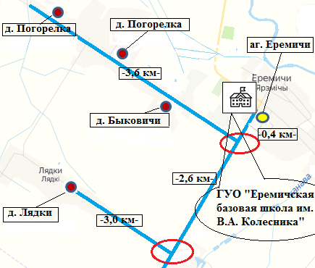

Приложение: Акт обследования дорожных условий на 3 л.

Условные обозначения:

- маршрут бесплатной перевозки

- места посадки и высадки обучающихся

- опасный участок маршрута

- учреждение образования



|  |  |  |
| --- | --- | --- |
| Директор учреждения образования |  | Л.А. Тарасевич |
| СОГЛАСОВАНО: |  |  |
| Начальник межрайонного отделения ГАИ Новогрудского РОВД |  | Д.В. Оскерко |
| Начальник ДРСУ 158 КУП Гроднооблдорстрой  Директор КСУП «Царюка» |  | Н.Н. Кадлубай  А.Н. Лейко |

_____________

(дата)

**Лист регистрации изменений**

|  |  |  |  |  |
| --- | --- | --- | --- | --- |
| Дата внесения изменений | Наименование изменения | Номер и дата протокола комиссии по обеспечению БДД, которым согласованы изменения | Должность, Фамилия, инициалы и подпись должностного лица, внесшего изменения. | Дата вступления в силу изменений |
|  |  |  |  |  |
|  |  |  |  |  |
|  |  |  |  |  |
|  |  |  |  |  |
|  |  |  |  |  |
|  |  |  |  |  |
|  |  |  |  |  |
|  |  |  |  |  |
|  |  |  |  |  |
|  |  |  |  |  |
|  |  |  |  |  |
|  |  |  |  |  |
|  |  |  |  |  |
|  |  |  |  |  |
|  |  |  |  |  |
|  |  |  |  |  |
|  |  |  |  |  |
|  |  |  |  |  |
|  |  |  |  |  |
|  |  |  |  |  |
|  |  |  |  |  |
|  |  |  |  |  |
|  |  |  |  |  |
|  |  |  |  |  |
|  |  |  |  |  |
|  |  |  |  |  |
|  |  |  |  |  |
|  |  |  |  |  |
|  |  |  |  |  |
|  |  |  |  |  |
|  |  |  |  |  |
|  |  |  |  |  |
|  |  |  |  |  |
|  |  |  |  |  |
|  |  |  |  |  |
|  |  |  |  |  |
|  |  |  |  |  |
|  |  |  |  |  |
|  |  |  |  |  |
|  |  |  |  |  |
|  |  |  |  |  |
|  |  |  |  |  |
|  |  |  |  |  |